**Практична робота №5**. **Інтерфейси у програмуванні**

**Мета:** Навчиться визначати склад інтерфейсу користувача (ІК) на етапі розроблення програмного забезпечення.

**Завдання:**

1. Опрацювати теоретичні відомості.
2. Для власного проекту визначити та конкретизувати аспекти інтерфейсу користувача, заповнивши надану нижче таблицю:

|  |  |
| --- | --- |
| ***Аспекти інтерфейсу користувача*** | ***Опис / визначення*** |
| Засоби відображення інформації |  |
| Відображувана інформація |  |
| Командні режими, мова "користувач-інтерфейс" |  |
| Пристрої та технології введення - виведення |  |
| Взаємодія, діалоги та транзакції між користувачем та комп’ютером |  |
| Елементи управління ПЗ |  |
| Навігація між блоками ПЗ |  |
| Візуальний дизайн |  |

Командні режими, мова "користувач-інтерфейс" - до цього аспекту віднести способи інтерактивної взаємодії з користувачем: командний рядок, меню, панель інструментів, діалогові вікна, піктограми/іконки та інші графічні керуючи елементи (вказати). При наявності засобів персоналізації (наприклад, зміни палітри) також віднести їх до цього аспекту.

1. Опишіть можливості користувача щодо реалізації вимог до ПЗ через ІК, заповнивши надану нижче таблицю:

|  |  |  |
| --- | --- | --- |
| *Можливості ІК реалізації вимоги до ПЗ* | *Як реалізована* | *Час відгуку ІК* |
|  |  |  |
|  |  |  |

1. Робота повинна бути виконана згідно критеріїв оформлення документації та повинна містити

* Назва практичної роботи.
* Прізвище, група
* Назва проекту.
* Заповнені таблиці, до яких, в разі потреби, додати пояснення.

По закінченню практичну роботу потрібно здати на перевірку викладачеві, надіславши електронною поштою на адресу [**t.i.lumpova@gmail.com**](mailto:t.i.lumpova@gmail.com) . Якщо викладач знаходить помилки чи неточності, він може повернути роботу на доопрацювання.

Файл з роботою повинен мати назву в такому форматі:

**PI<Номер групи><Номер лекції / практичної / лабораторної>[-<Номер завдання>][літера позначення типу роботи L – лекція, P –практична, R – лабораторна]<Прізвище англійською>**.. Наприклад, **РІ4101Р**buts.doc.

Не копіюйте фрагментів з різних інформаційних джерел, подумайте і викладіть свою точку зору. При наявності робіт-"близнюків" відповідь буде зараховуватися першому за часом надсилання.

Тему в заголовку листа записати

**ОПІ <Номер групи>-ЛР<Номер лабораторної>-<Прізвищеанглійською>**

**Строк виконання цієї роботи ІПЗ-41 – 02.11.2020**

**ІПЗ-42**

**Теоретичні відомості**

***Визначення та суть інтерфейсу користувача***

Інтерфейс користувача (ІК) - це сукупність засобів, за допомогою яких користувач взаємодіє з різними пристроями (з комп’ютером або побутовою технікою) або іншим складним інструментарієм (системою). Інтерфейс користувача - це такий різновид інтерфейсів, в якому з одного боку - людина, з іншого - машина (пристрій, програмне забезпечення). За визначенням Національного банку стандартизованих науково-технічних термінів, ***інтерфейс користувача - це комплекс апаратних і програмних засобів, що забезпечує взаємодію користувача з комп'ютером***.

ІК часто розуміють лише як зовнішній вигляд програмного забезпечення (ПЗ), але таке розуміння є надто вузьким, оскільки саме за допомогою інтерфейсу користувач сприймає програму в цілому та використовує її функціональність. ІК забезпечує підтримку прийняття рішень у визначеній предметній галузі та визначає порядок використання ПЗ і документації до нього. В дійсності, ІК об'єднує усі елементи і компоненти ПЗ, які здатні впливати на взаємодію користувача з програмним забезпеченням. До таких елементів належать: набір задач, які користувач розв’язує за допомогою ПЗ; використовувана ПЗ метафора (наприклад, "робочий стіл" у ОС Windows); елементи управління ПЗ; навігація між блоками ПЗ; візуальний (і не тільки) дизайн вікон та екранних форм програми та інші складові (рис.1.). Стиль інтерфейсу користувача-це набір ознак, методів, прийомів діяльності, які характеризують індивідуальність інтерфейсу користувача, а також сукупність прийомів використання інструментів розроблення ПЗ.

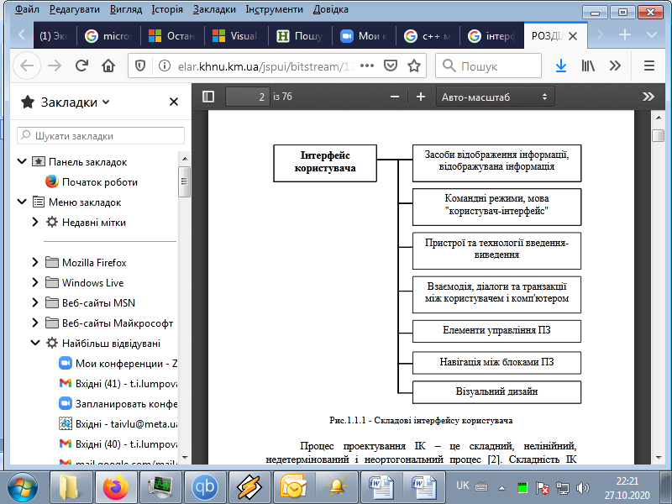

Рис.1. - Складові інтерфейсу користувача

Процес проектування ІК –це складний, нелінійний, недетермінований і неортогональний процес. Складність ІК обумовлюється рядом невизначеностей, які суттєво впливають на процес розроблення.

Нелінійність проектування ІК полягає у відсутності фіксованого, впорядкованого і прямолінійного алгоритму від початку до кінця проектування. Процес проектування є невизначеним, оскільки не існує рівняння, за яким можна було б одержати однаковий результат при заданих однакових початкових умовах, більш того, одержати ідентичний результат практично неможливо.

Інтерфейс користувача неортогональний у тому сенсі, що будь-який аспект проектного рішення може впливати на інші аспекти, до того ж результат цього впливу не завжди є позитивним та прийнятним.

***Проблематика проектування інтерфейсу користувача***

Процес проектування сучасного ПЗ передбачає вирішення ряду задач, зокрема:

* зниження витрат на проектування,
* скорочення термінів проектування,
* покращення якості пропонованих рішень,
* забезпечення нескладного в освоєнні та використанні ПЗ,
* вивчення та впровадження нових технологій та засобів,
* досягнення кращих результатів в порівнянні з конкурентами.

Задоволеність користувача програмним продуктом або зручністю його використання в значній мірі визначається інтерфейсом користувача. Взагалі, задоволеність користувача – це функція невеликої кількості факторів як причини, рушійної сили будь-якого процесу, що визначає його характер або його окремі риси:

-МОЖЛИВОСТЕЙ ІНТЕРФЕЙСУ КОРИСТУВАЧА

-ЧАСУ ВІДГУКУ

-НАДІЙНОСТІ

- пристосованості до інсталяції,

- інформаційної підтримки,

- пристосованості до супроводження

- інших факторів.

Виділені прописними літерами фактори відіграють найбільш важливу роль.

*Можливості ІК* повинні повністю відображати функціональні можливості програми.

*Час відгуку ІК* повинен бути мінімальним, щоб користувачу не доводилось довше, ніж потрібно, очікувати виконання заданої дії.

*Надійність ІК* - це властивість зберігати в часі у встановлених межах значення всіх параметрів, які характеризують здатність виконувати потрібні функції в заданих режимах та умовах застосування.

*Пристосованість до інсталяції* відіграє суттєву роль у задоволеності користувача, оскільки користувач починає своє знайомство з програмним засобом та його інтерфейсом саме з процесу інсталяції програмного засобу.

*Інформаційна підтримка користувача* - це навчальна та довідкова складові ПЗ, від яких залежить, наскільки швидко і легко користувач опанує новий програмний продукт.

*Супроводження ІК* - це процес покращення, оптимізації та усунення недоліків ІК після передачі програмного забезпечення в експлуатацію.

*Пристосованість ІК* до супроводження важлива можливістю покращення ІК вже за участі користувачів.

До *інших факторів* відносяться узгодженість, інтегрованість та вартість ІК, які впливають на задоволеність користувача інтерфейсом, а відтак і програмним продуктом в цілому. Усі фактори задоволеності користувача та їх відносну важливість потрібно враховувати під час кожного етапу життєвого циклу програмного забезпечення ІК.

До труднощів проектування ІК слід віднести і той факт, що користувач не завжди може чітко висловити свої вимоги та побажання щодо програмного продукту та його інтерфейсу на етапі проектування, але є дуже категоричним щодо бажаності і небажаності тих чи інших властивостей на етапі введення ПЗ в експлуатацію. Часто характеристики ІК щодо практичності, інтеграції та узгодженості не формулюються явно на етапі проектування ПЗ, а визначаються на рівні деяких очікувань, що призводить до невірного розуміння очікувань замовника проектувальниками ПЗ. Тому такі вимоги повинні визначатись явно, причому бути вимірюваними (мати кількісні характеристики), оскільки проектувальник ІК може не бачити і не розуміти видимі та зрозумілі замовникам і користувачам вимоги.